ĐẠI HỌC KINH TẾ  THÀNH PHỐ HỒ CHÍ MINH  PHÒNG CƠ SỞ VẬT CHẤT | CỘNG HÒA XÃ HỘI CHỦ NGHĨA VIỆT NAM  Độc lập -Tự do - Hạnh phúc
Chào giá dụng cụ giảng dạy Golf năm 2024 | TP. Hồ Chí Minh, ngày 29 tháng 01 năm 2024

YÊU CẦU CHÀO GIÁ
Kính gửi: Các đơn vị cung cấp máy móc, thiết bị dụng cụ giảng dạy thể thao.
Đại học Kinh tế Thành phố Hồ Chí Minh hiện đang có nhu cầu trang bị mới dụng cụ giảng dạy thể thao cho Trung tâm Giáo dục thể chất thuộc UEH.
Kính mời các nhà cung cấp quan tâm cho báo giá theo chủng loại theo yêu cầu của UEH;
Khi chào giá phải đáp ứng các yêu cầu về đặc tính kỹ thuật và mẫu mã theo bảng dưới đây:

STT | Tên/Chủng loại hàng hóa hàng | ĐVT | SL | Đặc tính kỹ thuật | Yêu cầu  bảo hành | Các yêu cầu khác
1 | Gậy sắt đánh Golf | Gậy | 15 | Gậy sắt số 7 - PGM G300 Golf Iron - TIG025  - Loại gậy: Gậy 7 Iron  - Loại cán: Graphite  - Độ cứng Flex: R  - Giới tính: Nữ  - Màu sắc: Trắng Xanh  - Trọng lượng đầu gậy: 271 g  - Trọng lượng thân gậy: 64 g  - Trọng lượng tay nắm: 51 g  - Tổng trọng lượng: 386 g  - Góc loft: 30o  - Góc lie: 62o  - Đầu gậy làm từ Thép đúc nguyên khối chống gỉ  - Thân gậy là cán Graphite (Carbon)  - Tay nắm gậy làm từ Cao su đàn hồi tốt  Hoặc sản phẩm hàng hóa tương đương  Hình ảnh tham khảo:  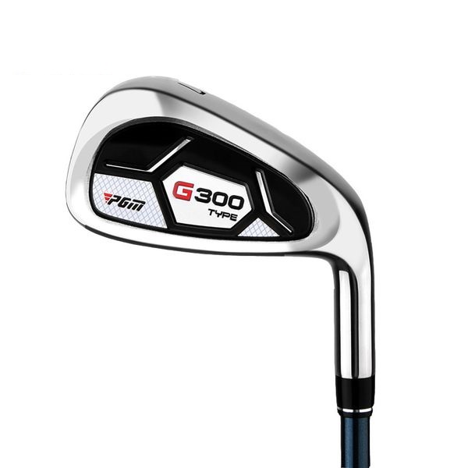  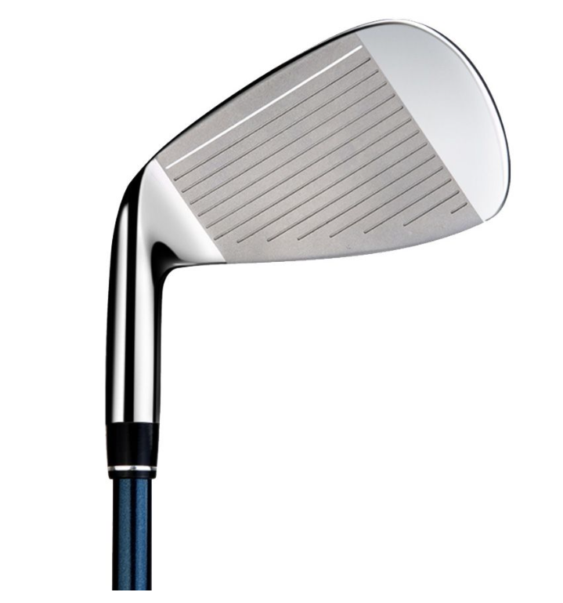  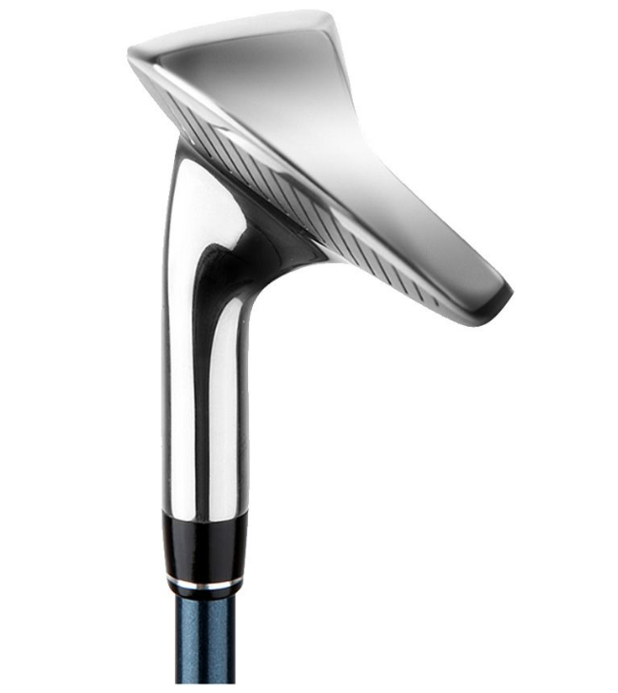  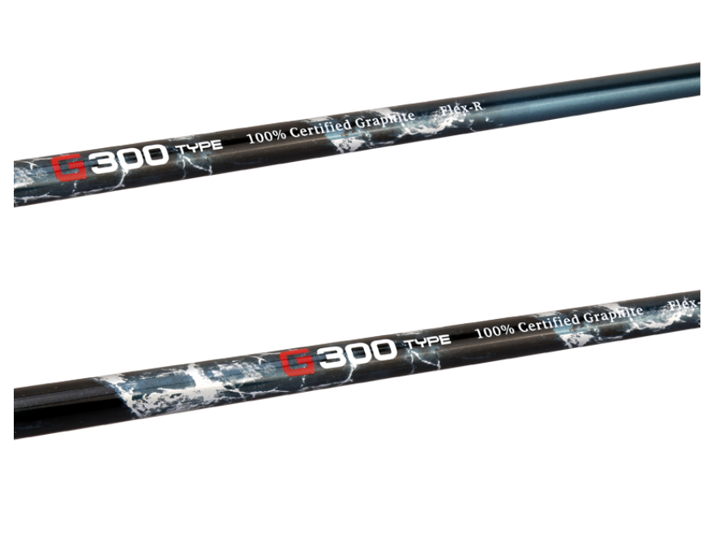 | - Hàng chính hãng bảo hành 12 tháng. | Hàng mới 100%
2 | Gậy sắt đánh Golf | Gậy | 15 | GẬY GOLF DRIVER G300 - PGM MG025  - Mã sản phẩm: MG025  - Gậy: Nữ  - Chiều dài: 45 inch (~ 114.3cm)  - Trọng lượng: khoảng 313g  - Độ cứng Flex: Cán R  - Góc Loft: 10.5  - Góc Lie: 60  - Màu sắc: Bạc Xanh  - Đầu gậy làm từ Hợp kim Titaninum  - Thân gậy là cán Graphite (Carbon)  - Tay nắm gậy làm từ Cao su đàn hồi tốt  Hoặc sản phẩm hàng hóa tương đương  Hình ảnh tham khảo:  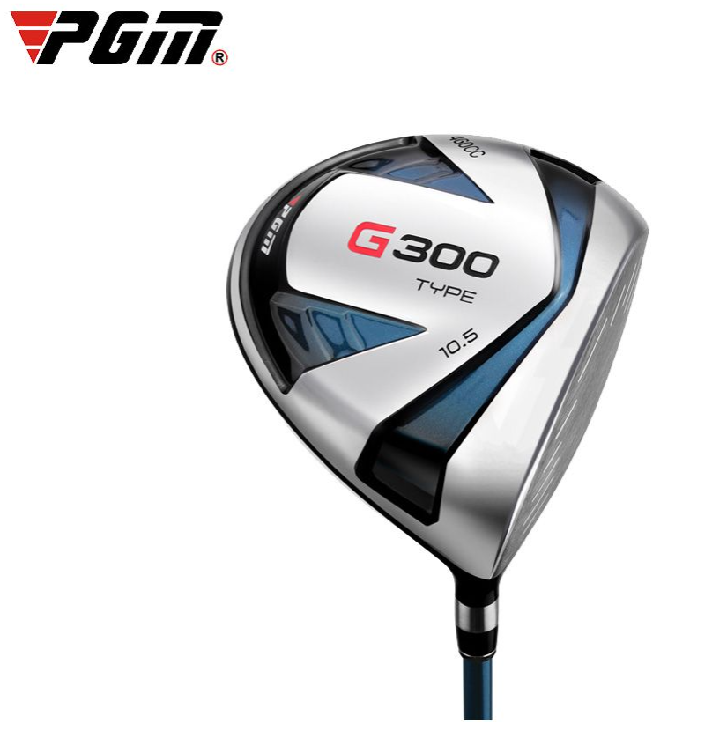  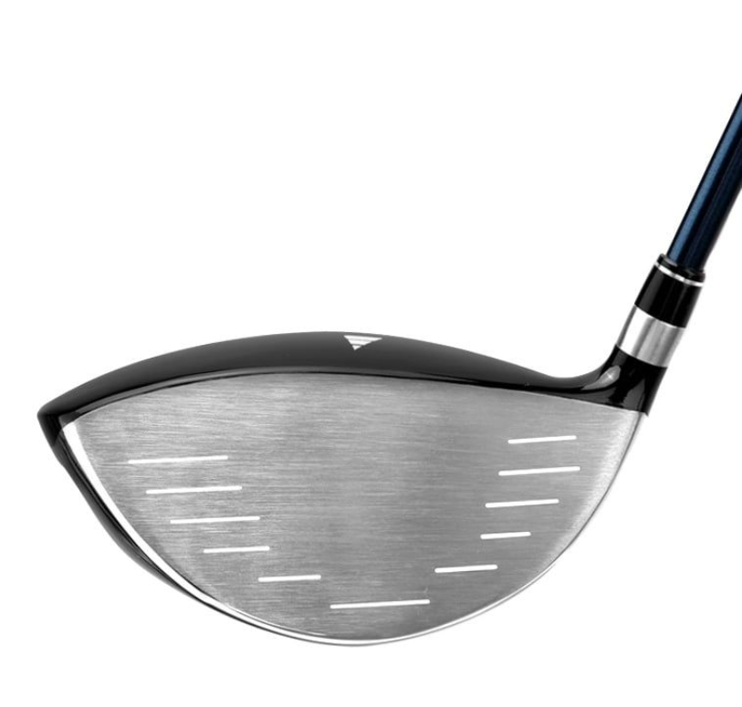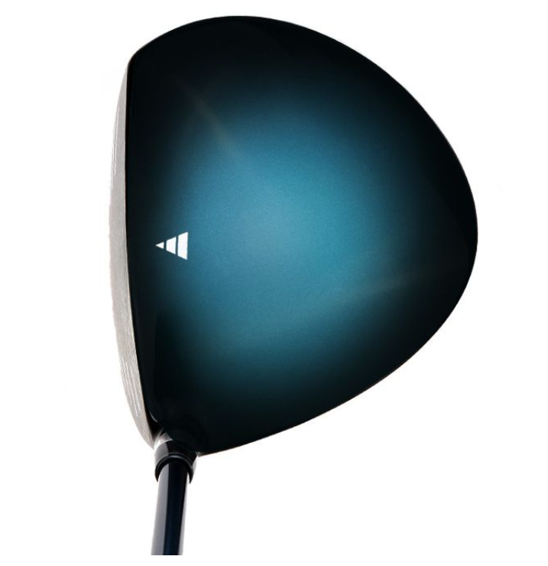  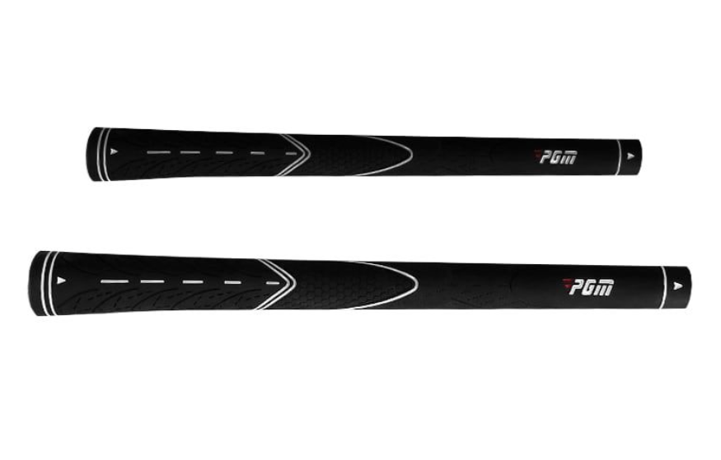 | Hàng chính hãng bảo hành 12 tháng. | Hàng mới 100%
3 | Thảm tập Golf | Tấm | 5 | Thảm tập Golf Swing - PGM DJD002 (1,5m x 1,5m)  - Thảm PGM DJD002 Hitting Mat  - Trọn bộ gồm: 1 thảm kích thước 1,5m x 1,5m và 1 tee cao su đặt bóng  - Độ dày đế cao su: 10mm  - Độ dày của cỏ: 8mm  - Trọng lượng: khoảng từ 4kg - 5kg  - Màu sắc: Xanh lá cây  - Cỏ PP cao cấp  - Đế cao su đàn hồi  - Hai lỗ phụ đặt tee giúp người chơi có thể thay đổi góc đánh từ các hướng khác nhau, đa dạng bài tập.  Hoặc sản phẩm hàng hóa tương đương  Hình ảnh tham khảo:  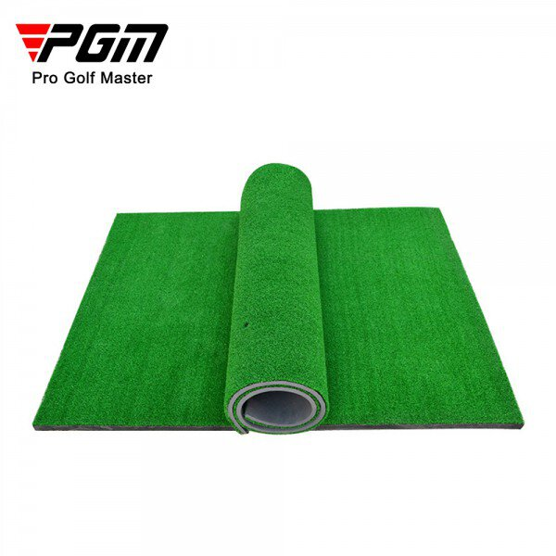  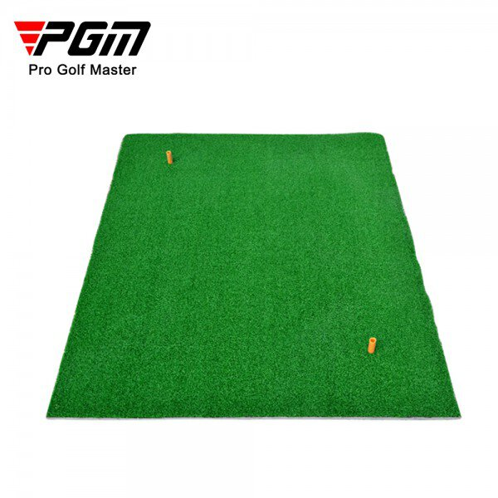 | Hàng chính hãng bảo hành 06 tháng. | Hàng mới 100%
4 | Bóng Golf | Quả | 100 | Bóng Golf PGM Q004 Floater  - Mã sản phẩm: Q004  - Loại bóng: bóng golf 2 lớp, lõi kép  - Độ cứng: cao 90 - 105  - Độ đàn hồi: 85%  - Đường kính: 42.7mm  - Trọng lượng: 44g  - Màu sắc: Trắng  - Lớp vỏ ngoài được tạo lên từ chất liệu Sarin chứa vật liệu Titan có khả năng chống va đập.  - Lõi là chất liệu Cao su tổng hợp đặc, lõi đàn hồi tốt  Hoặc sản phẩm hàng hóa tương đương  Hình ảnh tham khảo:  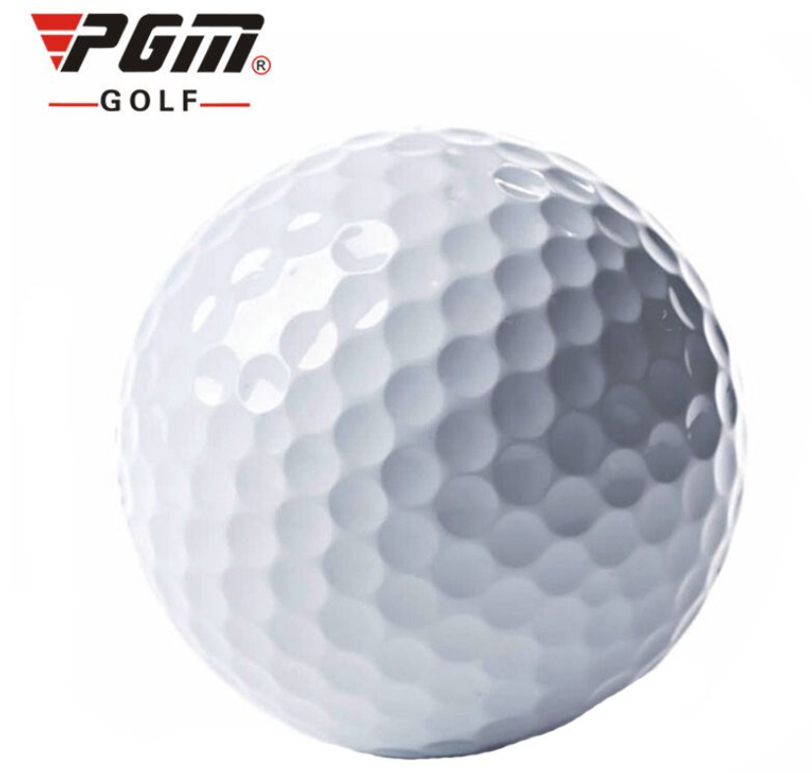  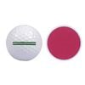 | Hàng chính hãng bảo hành 06 tháng. | Hàng mới 100%
5 | Giỏ đựng bóng Golf | Giỏ | 5 | Giỏ đựng bóng Golf - PGM QK001 Balls Basket  - Kích thước: 28cm x 14cm x 16cm (đường kính trên x đường kính đáy x chiều cao)  - Trọng lượng: khoảng 0.5kg  - Màu sắc: Đen  - Giỏ đựng bóng QK001 làm từ chất liệu Sắt bên ngoài mạ lớp sơn đen  - Giỏ đựng bóng Golf QK001 đựng tối đa 100 quả bóng.  - Giỏ có quai xách.  Hoặc sản phẩm hàng hóa tương đương  Hình ảnh tham khảo:  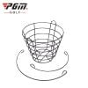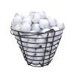 | Hàng chính hãng bảo hành 12 tháng. | Hàng mới 100%

Báo giá có hiệu lực trong thời gian 30 ngày
Thời gian nhận báo giá: Từ ngày 29/01/2024 đến hết ngày 04/02//2024
Yêu cầu thời gian giao hàng: Giao hàng trong khoảng thời gian từ 07 đến 10 ngày từ ngày 2 bên ký hợp đồng.
Yêu cầu nhà cung cấp cho xem hàng mẫu khi UEH có nhu cầu.
Hình thức nhận: Phiếu chào giá theo mẫu đính kèm, có đóng dấu niêm phong ngoài bì thư ghi rõ danh mục chào giá “Dụng cụ giảng dạy Golf năm 2024” và gửi về:
Phòng Tài chính - Kế toán - phòng A.009
Đại học Kinh tế Thành phố Hồ Chí Minh
số 59C Nguyễn Đình Chiểu, phường Võ Thị Sáu, Quận 3, TP.HCM

